中共南通大学化学化工学院委员会文件

通大化委〔2019〕7号

关于调整化学化工学院信访工作、民事调解工作
领导小组成员的通知

各党支部、各系、办、实验中心、群团组织：
为了做好我学院信访工作、民事调解（简称民调）工作，根据学校综治工作委员会要求，结合本单位工作实际，经院党政联系会议研究，决定成立化学化工学院信访工作、民事调解工作领导小组。组成人员如下：
组 长：朱广华、胡兰萍
成 员：田 澍、鞠剑峰、杨 凯 朱 鹏
沈拥军、李建华、陈玥竹、陈炜
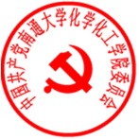
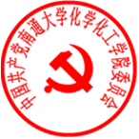
二○一九年九月十三日

中共南通大学化学化工学院 | 2019年9月13日印发
（共印3份）

